第六章作业
19．编写幂法程序求矩阵
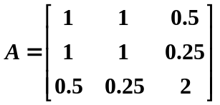
按模最大的特征值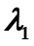和对应的特征向量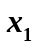。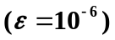

20．使用幂法求下列矩阵的特征值，只作前三次迭代即可【本题可以不编写程序】
（1）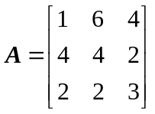 ， 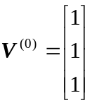
（2）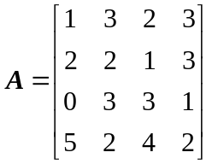 ， 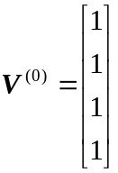

21. 编写用原点位移加速反幂法程序求矩阵
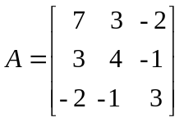
最接近于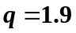的特征值和相应的特征向量。